**FIJADOR EXTERNO FÉMUR**

|  |  |  |
| --- | --- | --- |
| **POSICIÓN DEL PACIENTE** | **MESA QUIRÚRGICA** | **ACCESORIOS/SEGURIDAD** |
| * Decúbito supino * Almohada/rodete en cabeza | * Mobilis * Diamond | * 1 apoyabrazos * Arco para soporte de brazo ipsilateral * Pibote entre las piernas * Tracción de piernas * Cintas de sujeción * Protección plomada en genitales* |

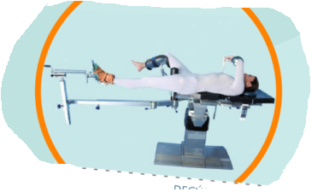

**INSTRUMENTAL**

**MATERIAL SUELTO:**

* Bacinilla

**MATERIAL FUNGIBLE:**

|  |
| --- |
| * Guantes estériles * Batas * Gasas y compresas * S.F. 500ml * Bisturí del 15 * Clorexidina jabonosa * Velband estéril * crepé |

**CAJAS:**

* Caja de curas
* Motor
* **ELEGID ENTRE:**
  1. Fijador MBA ORTHOFIX (2 cajas: pines +fijador) con clorhexidina.
  2. Fijador MBA ORTHOFIX DESHECHABLE (Si accidentes de tráfico o compañías) de FÉMUR-TIBIA. Con clorhexidina.
  3. Fijador STRYKER HOFFMAN I (azul)

[**TÉCNICA QUIRÚRGICA STRYKER**](https://1drv.ms/b/s!Aj9kpIi_-CGViHpBfRUPvb3wDTdQ?e=b2AXyo)

[**TÉCNICA QUIRÚRGICA STRYKER(pines)**](https://1drv.ms/b/s!Aj9kpIi_-CGViHimDeiyECQzymL5?e=byJfSK)

[**TÉCNICA QUIRÚRGICA MBA**](https://1drv.ms/b/s!Aj9kpIi_-CGViEd24Wq1hBAt_1Rr?e=EyhAOU)

**APARATAJE:**

* Rayo

**COBERTURA:**

* 1 Cubre mesa
* 4 paños con adhesivo
* 1 sábana con adhesivo
* Sábana transparente para clavo
* Funda de rayo